BN4S
Benelli BN251 2015-

Montážní kit levá strana: Montážní kit pravá strana:
ID | Popis | Kat.č. | Ks
1 | Šroub M10x75 | 1007 | 1
2 | Dural. SL adaptér | 313 | 1
4 | Šroub M6x25 | 877 | 3
5 | Šroub M4x16 | 876 | 2
6 | Dural.váleček d=25,5mm | 1227 | 1
ID | Popis | Kat.č. | Ks
1 | Šroub M10x75 | 1007 | 1
2 | Dural. SL adaptér | 313 | 1
4 | Šroub M6x25 | 877 | 3
5 | Šroub M4x16 | 876 | 2
6 | Dural.váleček d=25,5mm | 1227 | 1

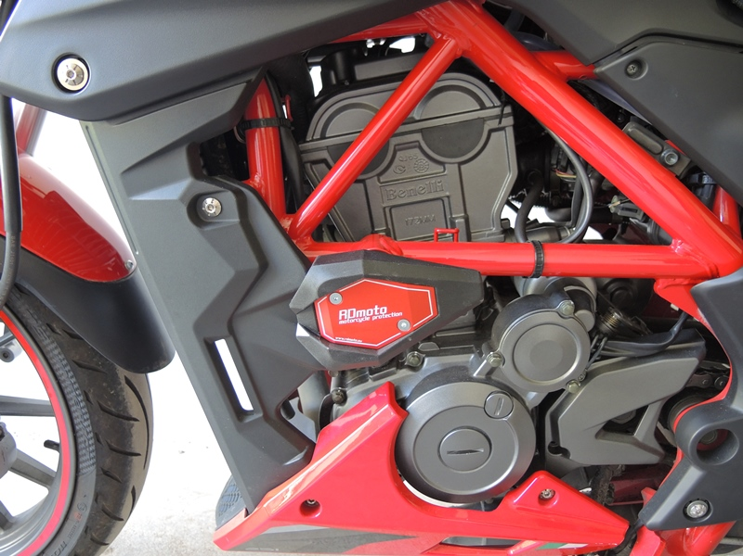
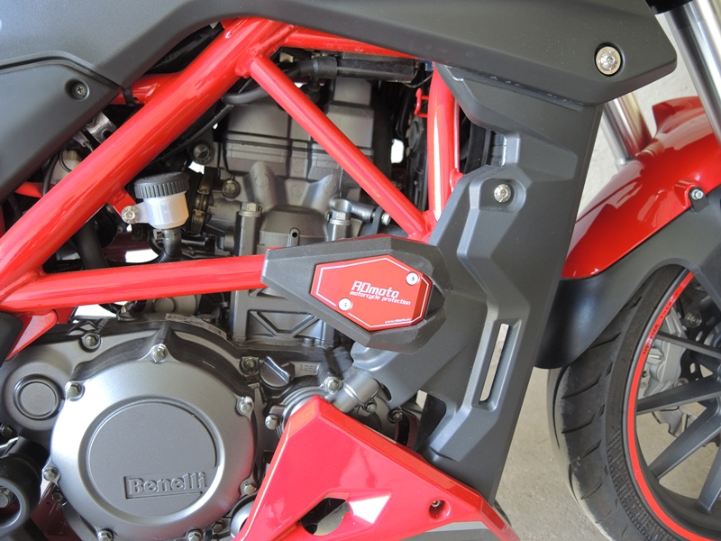

Montáž levá strana:
- Demontujte originální šroub M10, z rámu motocyklu.
- Na šroub ID.1, navlékněte dural. SL adaptér ID.2 a dural. váleček ID.6.
- Tuto sestavu namontujte do rámu motocyklu.
- Pomocí šroubů ID.4 namontujte slider.
- Do slideru vložte krytku a pomocí šroubů ID.5 ji přitáhněte.

Montáž pravá strana:
Montáž pravé strany, je totožná s montáží levé.

Upozornění: Při montáži, doporučujeme použít lepidlo na závity (modré barvy).

